Kétszámjegyű növekedéssel, 67,6 millió eurós árbevétellel zárta az elmúlt évet a DODO
Összesen 6,5 millió csomagot kézbesített Európa hat országában tavaly az okoslogisztikai szolgáltatásokat nyújtó DODO, s ennek köszönhetően a társaság ezúttal is kétszámjegyű növekedést produkált. A pozitív eredmény elérésében fontos szerepet játszott a nemzetközi terjeszkedés: Németország 2024-ben a DODO második legerősebb piacává vált, de Magyarországon is látványos volt a bővülés, elsősorban az Auchan megbízásából végzett házhoz szállításoknak köszönhetően. A vállalat 2025-re kitűzött céljai között szerepel piaci pozícióinak további erősítése az élelmiszer-kiszállítás területén, valamint a vásárlók által előre megjelölt időablakokban teljesülő, precíz kézbesítések számának növelése.
Immár nyolcadik alkalommal ért el kétszámjegyű bővülést a DODO az elmúlt évben. A vállalat éves árbevétele meghaladta a 67,6 millió eurót, ami 13%-os növekedésnek felel meg. Tavaly a társaság mintegy 6,5 millió megrendelést szállított ki – ez közel félmillióval több, mint az előző évben. Azonban ennél is jelentősebb előrelépés történt a működési hatékonyság terén: előzetes adatok szerint a bruttó nyereség 36%-kal nőtt, míg az EBITDA 66%-kal emelkedett éves összevetésben. Ez a dinamika jól tükrözi a saját fejlesztésű technológiai platform tökéletesítését célzó folyamatos beruházások és a működési folyamatok optimalizálásának eredményességét.
„2024-ben ismét a piac átlagot meghaladó növekedést értünk el, de ami ennél is fontosabb: jelentős mértékben javítottuk működési hatékonyságunkat. Az árbevétel-arányos működési eredményünket és bruttó nyereségünket egyaránt növelni tudtuk, miközben EBITDA-eredményünk is látványosan nőtt. 2023-hoz képest közel félmillióval több rendelést teljesítettünk – kevesebb jármű és futár bevonásával –, ami teljes mértékben összhangban van hosszú távú célunkkal, a produktivitás maximalizálásával. Azért dolgozunk, hogy felkészítsük vállalatunkat a további expanzióra, eközben kiemelt figyelmet fordítunk arra, hogy beruházásaink nagysága továbbra is növekedésünk üteméhez igazodjon” – mondta el Jana Dostálová, a DODO Group pénzügyi igazgatója.
Az időablakos kiszállítás a további bővülés alapja az e-kereskedelemben
A társaság tovább erősíti vezető szerepét az élelmiszer-kiszállítás területén. A DODO már jelenleg is Európa egyik legnagyobb kihasználtsággal működő logisztikai szolgáltatója ebben a szegmensben, olyan nagy online szupermarketek partnereként, mint a Tesco, a Košík, a Rewe vagy az Auchan. Mindemellett a cég egyre nagyobb hangsúlyt fektet a többi e-kereskedelmi szegmens kiszolgálására is. 2024 második félévében a DODO bevezette a webshopok számára kidolgozott időablakos kiszállítási megoldását, amelyhez egy egyszerűen integrálható widget is kapcsolódik – ez lehetővé teszi a vásárlók számára, hogy maguk válasszák ki azt az idősávot, amikor a megrendelt terméket át szeretnék venni.
„A vásárlók régóta világossá tették, hogy szeretnék maguk megtervezni a napirendjüket, és akkor átvenni a csomagokat, amikor az számukra a legkényelmesebb. Ez az igény tette népszerűvé a csomagautomatákat is. Mi azonban hiszünk abban, hogy továbbra is a házhoz szállítás jelenti az e-kereskedelem jövőjét – igaz, nem a jelenlegi formában. A DODO-nak köszönhetően a webshopok egyszerűen lehetővé tehetik vásárlóik számára, hogy konkrét napot és időpontot válasszanak megrendeléseik átvételére. Az időablakos kiszállításban óriási potenciált látunk, mivel ez a szolgáltatás - a hagyományos csomagszállítók bevonásával - egész Európában kulcsfontosságú pillére lehet a jövőbeni növekedésünknek” – mondta Michal Menšík, a DODO Group vezérigazgatója.
A DODO jelenleg olyan e-kereskedelmi márkák online értékesítését segíti időablakos kiszállítással, mint a Decathlon, a Samsung, a Dr. Max, a Nay.sk, a Pilulka vagy a Rituals. Ennek a szolgáltatásnak kulcsszerepet szánnak a vállalat európai terjeszkedési stratégiájában.
A fogyasztói igények is igazolják az időablakos kiszállítás fontosságát
A vásárlók visszajelzései egyértelműen alátámasztják, hogy az időablakos kiszállítás lesz az egyik kulcseleme az e-kereskedelem fejlődésének az elkövetkező időszakban. A DODO megbízásából az IPSOS által készített, reprezentatív felmérés1 eredményei alapján a fogyasztók 85%-a szeretné maga megválasztani, hogy pontosan mikor, mely idősávban veszi át a megrendelt termékeket. 79%-uk ezért azokat a webáruházakat részesítené előnyben, amelyek biztosítanak ilyen kiszállítási opciót számukra.
Sajtókapcsolat:
- Gubik Lili
- FLOW PR
- gubik.lili@flowpr.hu
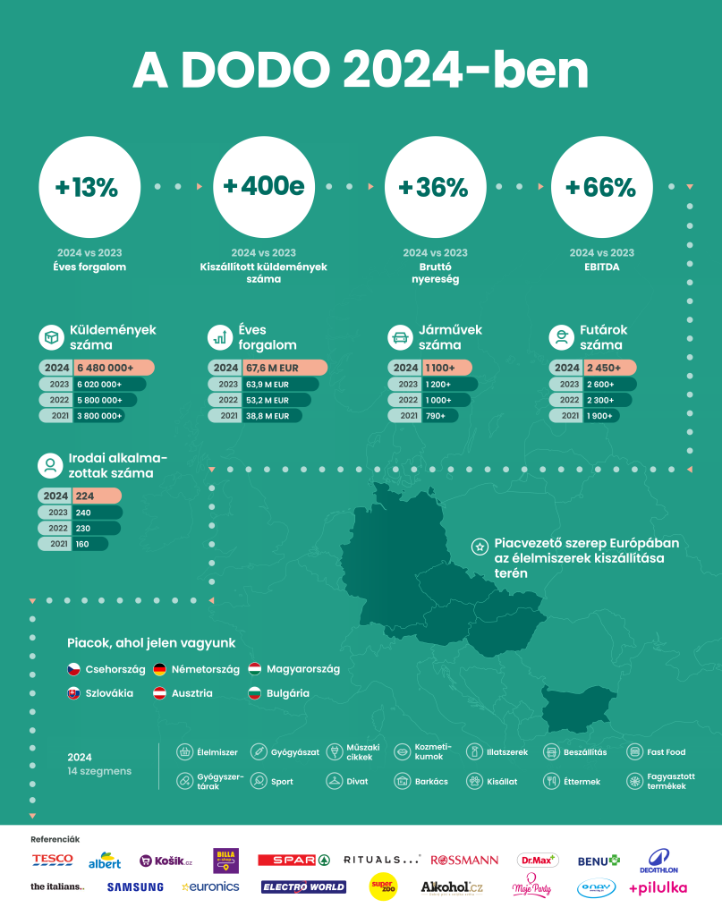 | © DODO
Eredeti tartalom: DODO
Továbbította: Helló Sajtó! Üzleti Sajtószolgálat
Ez a sajtóközlemény a következő linken érhető el:

